# 《用例说明》文档模板

## 1. 系统用例图

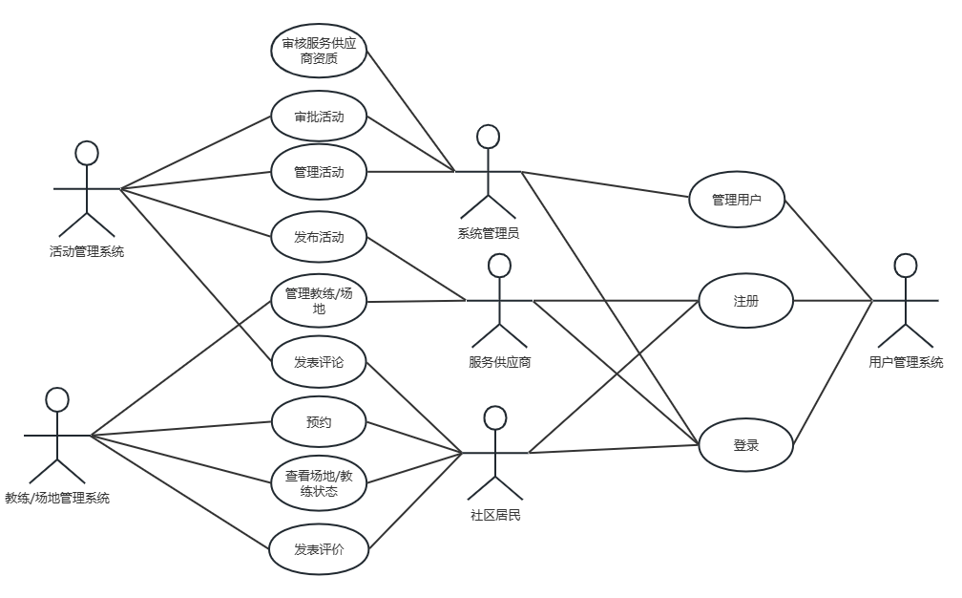

## 2. 用例说明

用例名称：社区用户注册

用例标识符：COMMON-USER-ENROLL

用例简述：社区居民填写信息注册账户用以使用该系统

该用例涉及的所有参与者：

主要参与者：社区居民

次要参与者：账户管理系统

用例开始前的系统状态：社区居民申请注册账户

用例的实际步骤（基本流）：

1. 包含用户填写用户名、密码、身份证信息、手机号码等操作
2. 用户选择注册功能
3. 将事务提交给账户管理系统
4. 进行“验证”

用例结束时的系统状态：跳转至登录页面

备选流：验证失败，跳转回信息填写页面，重新开始注册

注册的基本流：

1. 准备注册：用户进入系统点击注册账户开始进行注册
2. 输入用户名，密码，再次确认的密码，手机号码，验证码等信息
3. 初步验证：密码、手机号格式是否合规，再次确认的密码与第一次的密码是否相同
4. 再次验证：账户系统验证验证码是否正确，用户名是否已经注册
5. 验证通过：将全部信息通过账户管理系统添加进入数据库中，视为验证通过，开通成功。
6. 返回成功提示：注册成功后提示注册成功。
7. 进入操作界面：注册后自动登录进入到用户操作页面

用例名称：预约

用例标识符：COMMON-USER-BOOKING

用例简述：社区居民对教练、器械、场地进行预约

该用例涉及的所有参与者：

主要参与者：社区居民

次要参与者：教练、器械、场地管理系统

用例开始前的系统状态：社区居民查看到教练、器械、场地信息后进行预约

用例的实际步骤（基本流）：

1. 包含“登录账户”用例
2. 用户选取“预约”功能
3. 调用教练、器械、场地管理系统

用例结束时的系统状态：

用户返回登录后界面

备选流

用例名称：登录

用例标识符：ALL-USER-LOGGING

用例简述：社区居民、社区管理员、器械提供者的登录功能

该用例涉及的所有参与者：

主要参与者：社区居民、社区管理员、器械提供者

次要参与者：账户管理系统

用例开始前的系统状态：社区居民、社区管理员、器械提供者需要登录系统

用例的实际步骤（基本流）：

1. 用户进行登录功能
2. 账户管理系统进行验证

用例结束时的系统状态：

用户返回各自的登录后界面

备选流

用例名称：查看场地、教练、器械

用例标识符：COMMON-USER-FIND

用例简述：社区居民进入初始页面查看场地、教练、器械等信息

该用例涉及的所有参与者：

主要参与者：社区居民

次要参与者：场地/教练/器械管理系统

用例开始前的系统状态：社区居民进入初始页面

用例的实际步骤（基本流）：

1. 包含场地/教练/器械管理系统查找所有信息
2. 分页显示功能

用例结束时的系统状态：显示所有场地/教练/器械信息

备选流

用例名称：管理场地、教练、器械

用例标识符：SERVER-USER-TECH

用例简述：服务提供者对场地/教练/器械进行管理

该用例涉及的所有参与者：

主要参与者：服务提供者

次要参与者：场地/教练/器械管理系统

用例开始前的系统状态：服务提供者提供服务

用例的实际步骤（基本流）：

1. 包含“登录”用例
2. 包含场地/教练/器械管理系统查找所有信息
3. 分页显示功能
4. 增加/删除/修改各自的场地/教练/器械信息

用例结束时的系统状态：显示所有场地/教练/器械信息

备选流

用例名称：报名活动

用例标识符：COMMON-USER-ACTIVITY

用例简述：社区居民

该用例涉及的所有参与者：

主要参与者：社区居民

次要参与者：活动管理系统

用例开始前的系统状态：社区居民查看活动并想参加

用例的实际步骤（基本流）：

1. 活动管理系统查询所有活动信息
2. 分页显示功能
3. 社区居民选取想加入的活动
4. 包含社区居民“登录”用例
5. 活动管理系统将居民信息加入到活动中

用例结束时的系统状态：返回加入活动凭证

备选流

用例名称：发表评论

用例标识符：COMMON-USER-COMMENTS

用例简述：社区居民在活动下方评论区评论

该用例涉及的所有参与者：

主要参与者：社区居民

次要参与者：活动管理系统

用例开始前的系统状态：社区居民进入活动页面

用例的实际步骤（基本流）：

1. 活动管理系统查询所有活动信息
2. 分页显示功能
3. 包含社区居民“登录”用例
4. 社区居民在选中活动下方评论区评论

用例结束时的系统状态：评论区出现评论内容

备选流

用例名称：发表评价

用例标识符：COMMON-USER-ASSESS

用例简述：社区居民在使用完服务后进行对服务进行评价

该用例涉及的所有参与者：

主要参与者：社区居民

次要参与者：器械/场地/教练管理系统

用例开始前的系统状态：社区居民完成服务

用例的实际步骤（基本流）：

1. 社区居民进行评价
2. 器械/场地/教练管理系统将评价保存
3. 显示部分评价

用例结束时的系统状态：评价内容出现在服务页面

备选流

用例名称：发布活动

用例标识符：SERVER-USER-ACTIVITY

用例简述：服务提供者发布活动

该用例涉及的所有参与者：

主要参与者：服务提供者

次要参与者：活动管理系统

用例开始前的系统状态：服务提供者完成活动策划

用例的实际步骤（基本流）：

1. 服务提供者上传活动
2. 包含“活动审核”用例
3. 审核状态显示

用例结束时的系统状态：审核通过，活动按期上线

备选流

用例名称：审核活动

用例标识符：ADMIN-USER-ACTIVITY

用例简述：社区管理员对服务提供者的活动进行审核

该用例涉及的所有参与者：

主要参与者：社区管理员

次要参与者：活动管理系统

用例开始前的系统状态：服务提供者策划活动上传到系统

用例的实际步骤（基本流）：

1. 社区管理员查看所有已上传活动
2. 社区管理员对活动进行审批

用例结束时的系统状态：完成活动审核

备选流

用例名称：管理活动

用例标识符：ADMIN-SYSTEM-ACTIVITY

用例简述：社区管理员对活动进行管理

该用例涉及的所有参与者：

主要参与者：活动管理系统

次要参与者：社区管理员

用例开始前的系统状态：社区管理员对活动有管理需求

用例的实际步骤（基本流）：

1. 包含社区管理员的“登录”用例
2. 增加/删除/修改活动

用例结束时的系统状态：

备选流

用例名称：管理用户

用例标识符：

用例简述：

该用例涉及的所有参与者：

主要参与者：

次要参与者：

用例开始前的系统状态：

用例的实际步骤（基本流）：

用例结束时的系统状态：

备选流